7 класс ИЗО Тема: Графический дизайн. Пиктограммы, иконки, значки в нашей жизни.
- Прочитать по ссылке что есть пиктограмма: https://designpub.ru/%D0%BF%D0%B8%D0%BA%D1%82%D0%BE%D0%B3%D1%80%D0%B0%D0%BC%D0%BC%D0%B0-%D0%BF%D0%BE%D0%BD%D1%8F%D1%82%D1%8C-%D0%B7%D0%B0-%D1%81%D0%B5%D0%BA%D1%83%D0%BD%D0%B4%D1%83-8b94ab61ff37
- Придумать и нарисовать несколько пиктограмм для школьных кабинетов по разным предметам, которые можно было бы разместить на дверях классов.
Можно придумать новые знаки используемые во время КАРАНТИНА.
- Примеры пиктограмм:

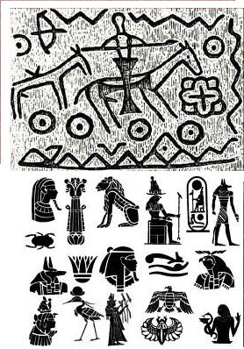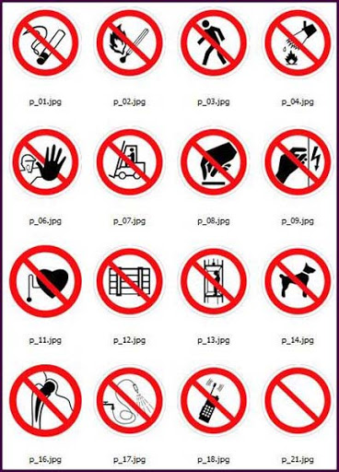



Фото рисунков присылать на Эл. почту (baeveru@gmail.com)

